OBS! Ta bort denna text och instruktionerna nedan innan dokumentet skickas in.

Saker att tänka på innan du skickar in synpunkter, förfrågningar och klagomål gällande FSC regelverket:

* **Mycket viktig att beställa hem1 och granska avverkningsanmälan från Skogsstyrelsen innan du skickar iväg något.**
* **Den svenska FSC standardens krav (exempelvis indikator 6.4.3) kan endast användas om markägaren är FSC certifierad.** Du måste därför ta reda på om markägaren är FSC certifierad innan du skickar in ett sådant klagomål2.
* **För att skicka klagomål gällande bristfällig hänsyn till rödlistade arter (indikator 6.4.3) måste man först granska om det finns någon hänsyn planerad till arterna i avverkningsanmälan.**
* Om du inte har granskat om hänsyn planeras till arterna i avverkningsanmälan kan du möjligen skicka in dokumentet som en synpunkt eller förfrågan. **Om du skickar in som förfrågan kan du till skillnad från en synpunkt förvänta dig ett svar.**
* Klagomål mot FSC skogsbruksstandarden ska i ett första skede framföras till certifikatsinnehavaren, tex ett skogsbolag. Många (främst mindre) skogsägare är medlemmar i gruppcertifikat3 och då ska klagomålet framföras till gruppcertifikatet.
* Om ett ombud (tex Norra skog eller Mellanskog) avverkningsanmäler en skog med naturvärden motsvarande nyckelbiotops kvalité men markägaren inte är FSC certifierad, bör du skicka in ett FSC kontrollerat virke klagomål. Då ska klagomålet skickas till ombudsföretaget.

1 Maila till skogsstyrelsen@skogsstyrelsen.se  
2 Hör av dig till FSC kansliet eller isak.lodin@wwf.se om du vill ha hjälp.  
3 https://se.fsc.org/se-sv/hitta/grupper-for-skogsbrukscertifiering

OBS! Ta bort denna text och instruktionerna ovan innan dokumentet skickas in.

Inledande FSC- /PEFC-klagomål – information om höga naturvärden och fridlysta arter i avverkningsanmälan A 26460-2023 i Uppsala kommun

Detta dokument behandlar höga naturvärden i avverkningsanmälan A 26460-2023 i Uppsala kommun. Denna avverkningsanmälan inkom 2023-06-15 00:00:00 och omfattar 6,3 ha.

Nedan presenteras fynd av naturvårdsarter och fridlysta arter som gjorts i det avverkningsanmälda området, samt relevanta utdrag ur standarderna för FSC, Chain of Custody, Controlled Wood och PEFC. I BILAGA 1 finns artfakta om fridlysta arter.

Vi förväntar oss att ni återkommer med ett skriftligt svar på vårt klagomål och även beskriver vilka korrigerande åtgärder ni satt in för att rätta till identifierade brister i er efterlevnad av den svenska FSC standarden.

# Naturvårdsarter

I avverkningsanmälan har följande 8 naturvårdsarter hittats: blek fingersvamp (NT), grön aspvedbock (NT), granbarkgnagare (S), grön sköldmossa (S, §8), jättesvampmal (S), korallblylav (S), skinnlav (S) och vedticka (S). Av dessa är 2 rödlistade. För rödlistade arter har rödlistekategorin angivits inom parentes. Arter som är signalarter enligt Skogsstyrelsen har markerats med (S). För fridlysta arter anges även paragrafen i Artskyddsförordningen som arten är fridlyst enligt.

De påträffade naturvårdsarterna är ett tydligt kvitto på att detta rör sig om en skog med höga naturvärden. I Figur 1 visas en karta över det avverkningsanmälda området, där samtliga fyndplatser för naturvårdsarter som finns registrerade på Artportalen har markerats.

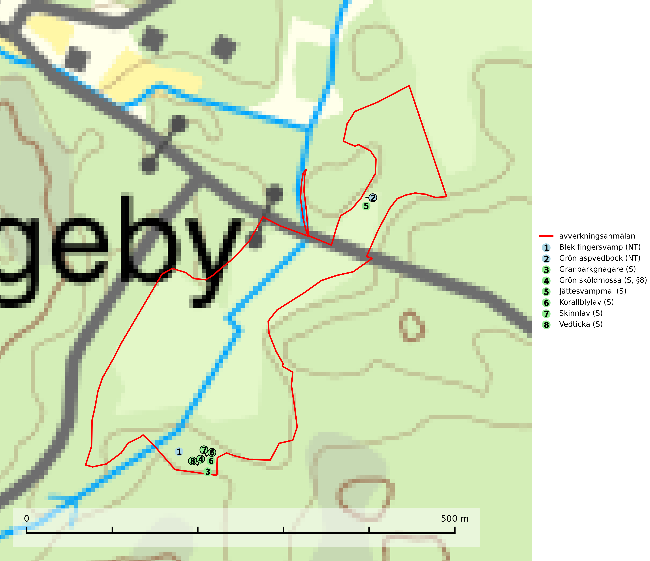

Figur 1. Fyndplatser för naturvårdsarter i det avverkningsanmälda området (röd linje). Markörer utan svart kant är placerade på fyndplatsen. Markörer med svart kant är placerade vid sidan av fyndplatsen och har ett svart streck som visar fyndplatsens exakta position. Kartans mittpunktskoordinat är N 6657187, E 691810 i SWEREF 99 TM.

**Blek fingersvamp (NT)** bildar mykorrhiza med dels gran i ängsgranskog men även under bok, ek och avenbok i ädellövskog. Arten är känslig för olika skogsbruksåtgärder och därför på tillbakagång såväl i Sverige som i andra europeiska länder. Arten hotas främst av slutavverkning och andra skogsbruksåtgärder. Arten tål inte en slutavverkning och sannolikt inte heller en kraftig gallring. Skogsområden med arten bör undantas från storskaligt skogsbruk. Slutavverkning, kraftig gallring och skogsgödsling måste helt undvikas, liksom körning med tunga maskiner (SLU Artdatabanken, 2024; Nitare & Skogsstyrelsen, 2019).

**Grön aspvedbock (NT)** är en skalbagge vars larvutveckling sker under tjock bark på nyligen döda stammar och grova grenar (>5 cm diameter) av lövträd, i Sverige nästan uteslutande asp. Främsta hotet är bristen på gammal aspskog. Skogsbruket har under lång tid missgynnat asp, och det är idag på många håll ovanligt med gamla lövrika skogar. Inom skogsbruket bör man spara aspar vid röjning, gallring och slutavverkning, och därmed få andelen lövskog att öka i hela skogslandskapet. Bruket att ringbarka gamla aspar för att motverka rotskott bör upphöra (SLU Artdatabanken, 2024).

**Korallblylav** växer på bark av asp, ask, rönn, sälg, bok och lönn och signalerar överallt skogsbestånd med höga naturvärden och den följs nästan alltid av andra ovanliga och rödlistade arter. Den indikerar hög och jämn luftfuktighet och växer främst i områden med lång skoglig kontinuitet där det funnits ett ständigt inslag av gamla lövträd (SLU Artdatabanken, 2024; Nitare & Skogsstyrelsen, 2019).

**Skinnlav** förekommer på diverse lövträd, främst på gammal asp och sälg. Den påträffas främst i områden med lång kontinuitet av grova lövträd och signalerar skogsmark med höga naturvärden. På lokalerna förekommer som regel ett flertal andra ovanliga eller rödlistade lavar. I likhet med gelélavarna, etablerar sig skinnlaven i skogsmark på grova aspar i sena lövsuccessioner (Nitare & Skogsstyrelsen, 2019).

# Fridlysta arter

Följande fridlysta arter har sina livsmiljöer och växtplatser i den avverkningsanmälda skogen: grön sköldmossa (S, §8).

**Grön sköldmossa (§8)** omfattas av EU:s art- och habitatdirektiv bilaga 2 vilket innebär att det finns ett uttalat intresse inom Europeiska unionen att bevara arten. Grön sköldmossa kräver skog som har ett speciellt mikroklimat med hög och jämn luftfuktighet i kombination med rik tillgång på död ved (Nitare, 2019). I praktiken handlar det om åtminstone 50 meter med skyddande skog för att undvika uttorkning av marken (Hallingbäck, personligt meddelande 2022-02-24). Grön sköldmossa är en ansvarsart för Sverige då en särskilt stor andel av Europas population finns i landet. Mark- och miljööverdomstolen (MÖD) har i mål nr M 2019-20 (18 februari 2019) slagit fast att grön sköldmossa (§8) är dispenspliktig och att exemplar av arten inte får skadas utan dispens (MÖD, mål nr M 2019-20).

**Knärot (VU, §8)** är rödlistad som sårbar och fridlyst enligt 8§ artskyddsförordningen. En nyligen genomförd analys av 79 floraväktarlokaler indikerar att det behövs någonstans mellan 100 och 150 meters skyddszon för att en knärotspopulation inte ska dö ut på lång sikt (Sebestyén & Sundberg, 2025). Detta ligger väl i linje med tidigare genomförda studier som visar att det krävs väl tilltagna buffertzoner för att knäroten inte ska ta skada av skogsbruksåtgärder i intilliggande skog (Johnson, 2014; Koelmeijer m.fl., 2022; Skogsstyrelsen, 2022). Arten är även känslig för gallring vilket framgår av Skogsstyrelsens egen vägledning för hänsyn till knärot (Skogsstyrelsen, 2022). För rika förekomster av knärot är reservatsbildning eller biotopskydd lämpliga åtgärder för att skydda den. På knärot kan den sällsynta rostsvampen *Pucciniastrum goodyerae* påträffas. *Pucciniastrum goodyerae* är klassad som NE (ej bedömd) i rödlistan(SLU Artdatabanken, 2024).

I det avverkningsanmälda området finns 0 fyndplatser för knärot registrerade på Artportalen. Figur 2 visar gränserna för buffertzoner på 50 m, som behöver lämnas kring fyndplatserna för att knärotslokalerna inte ska försvinna vid en avverkning. Av det avverkningsanmälda området överlappar 0.04 ha med buffertzonerna och får av detta skäl inte avverkas.

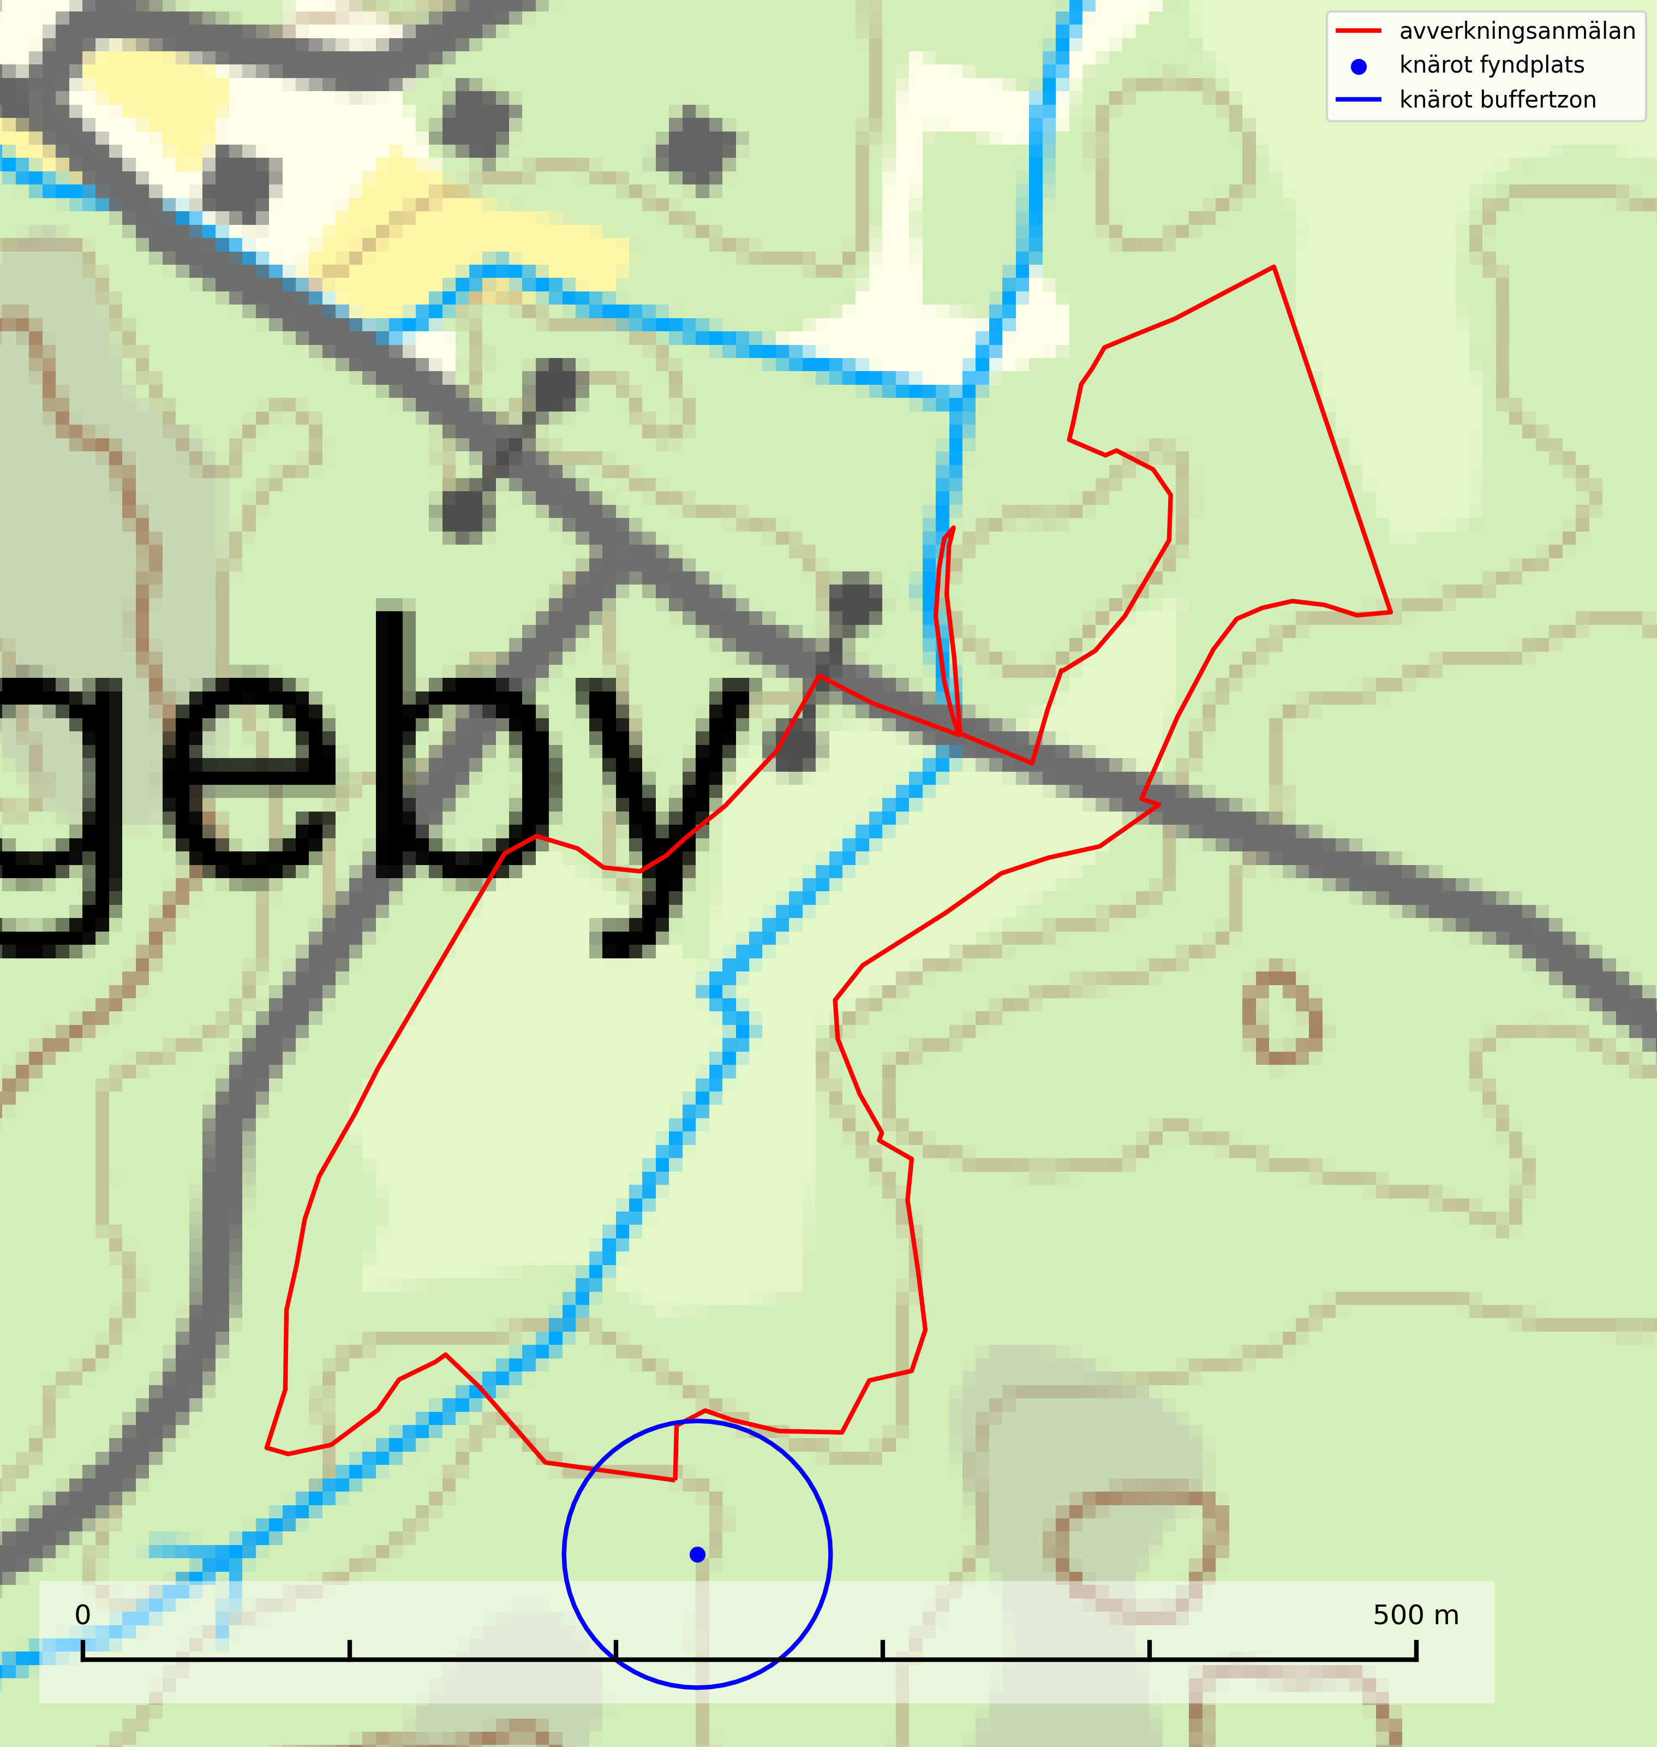

Figur 2. Fyndplatser och buffertzoner för knärot i det avverkningsanmälda området. Endast fyndplatser vars buffertzoner överlappar med det avverkningsanmälda området har tagits med i visualiseringen. Kartans mittpunktskoordinat är N 6657187, E 691810 i SWEREF 99 TM.

I BILAGA 1 finns mer detaljerad information om ekologi samt krav på livsmiljö hos fridlysta arter.

# Certifiering

## Ur FSC-standarden

**PRINCIP 1: LAGEFTERLEVNAD:** Certifikatsinnehavaren ska följa alla tillämpliga lagar, förordningar och nationellt ratificerade internationella avtal, konventioner och överenskommelser.

**1.3.1** Tillämpliga lagar och föreskrifter för brukandet av skogen följs.

* ***Kommentar:*** I den avverkningsanmälda skogen har fridlysta arter sina livsmiljöer och växtplatser. Att skada de fridlysta arternas livsmiljöer, växtplatser eller ekologiska funktion är inte tillåtet enligt artskyddsförordningen.

**6.4** Certifikatsinnehavaren ska skydda sällsynta arter och hotade arter samt deras livsmiljöer inom skogsbruksenheten. Det ska ske genom avsättningar, andra skyddade områden och genom att skapa konnektivitet och/eller genom andra direkta åtgärder som gynnar dessa arters överlevnad och livskraft. Åtgärderna ska stå i förhållande till brukandets skala, intensitet och risk, samt till sällsynta och hotade arters bevarandestatus och ekologiska krav. Certifikatsinnehavaren ska beakta den geografiska spridningen och ekologiska krav hos sällsynta och hotade arter utanför skogsbruksenhetens gränser när beslut om åtgärder inom skogsbruksenheten ska fattas.

**6.4.3** Bevarandeåtgärder genomförs för de kända förekomster av rödlistade arter som påverkas av skogsbruk.

* ***Kommentar:*** *I det avverkningsanmälda skogsområdet har 8 naturvårdsarter varav 2 rödlistade arter sina livsmiljöer och växtplatser.*

## Ur Chain of Custody Certification (FSC-STD-40-004 ver 3.0)

**1.3** The organization shall commit to the FSC values as defined in FSC-POL-01-004 Policy for the Association of Organizations with FSC.

## Ur FSC:s policy för associerade organisationer (FSC-POL-01-004)

Som “Chain of Custody”-certifierad organisation är skogsbolaget bunden av de fastställda reglerna i Del 1 Punkt 1 c) i Policy för organisationer associerade med FSC (FSC-POL-01-004 V2-0 EN + SVE version 2012-03-02):

1. De organisationer FSC kan acceptera association med får inte direkt eller indirekt ha några kopplingar till nedanstående, oacceptabla aktiviteter:

a) Olaglig skogsavverkning och handel med olagligt avverkat virke eller skogsprodukter

...

c) Skogsbruk som förstör höga naturvärden

d) Betydande omvandling av skog till plantager eller annan, icke skoglig, markanvändning

* ***Kommentar:*** *Avverkning av skog med höga naturvärden samt skada på fridlysta arter strider både mot FSC Controlled Wood-standarden och FSC:s policy for associerade organisationer.*

## Ur FSC Controlled Wood (FSC-STD-40-005)

Virke som inte accepteras i FSC-märkta produkter (oacceptabelt ursprung) enligt FSC Controlled Wood (FSC-STD-40-005):

1. Illegalt avverkat virke.
2. ...
3. Virke från avverkningar som hotar höga naturvärden.
4. Virke från skog som konverteras till plantager eller icke-skogligt bruk.

* ***Kommentar:*** *Avverkning av skog med höga naturvärden samt skada på fridlysta arter strider både mot FSC Controlled Wood-standarden och FSC:s policy for associerade organisationer.*

# Ur PEFC-standarden gällande lagefterlevnad

PEFC-standarden förutsätter att tillämplig svensk lagstiftning följs. Det är utsedd tillsynsmyndighet som ansvarar för tillsyn av lagens efterlevnad. PEFC-standarden återger innehållet i vissa certifieringskritiska lag- och föreskriftskrav vilka ska ingå i granskning av PEFC-systemets efterlevnad.

* ***Kommentar:*** *I den avverkningsanmälda skogen har fridlysta arter sina livsmiljöer och växtplatser. Att skada de fridlysta arternas livsmiljöer, växtplatser eller ekologiska funktion är inte tillåtet enligt artskyddsförordningen*

BILAGA 1 – Fridlysta arter

# Grön sköldmossa – ekologi samt krav på livsmiljön

Grön sköldmossa, fridlyst enligt 8§ artskyddsförordningen, växer på stubbar och lågor av olika trädslag, huvudsakligen i sena nedbrytningsstadier och på och mellan grova rötter av levande och döda träd. Den förekommer i Sverige främst i näringsrika granskogar med stort inslag av löv, arten är kortlivad och antalet kapslar varierar kraftigt mellan olika år (SLU Artdatabanken, 2021). Grön sköldmossa kräver skog som har ett speciellt mikroklimat med hög och jämn luftfuktighet i kombination med rik tillgång på död ved (Nitare, 2019). I praktiken handlar det om åtminstone 50 meter med skyddande skog för att undvika uttorkning av marken (Hallingbäck, personligt meddelande 2022-02-24).

Arten har sin huvudutbredning i sydöstra Sverige (SLU Artdatabanken, 2021). Allvarligaste hoten mot arten är skogsavverkning och brist på död ved. Brist på naturligt döda träd i dagens produktionsskogar gör att arten blir allt sällsyntare (Hallingbäck, 2016). Död ved i större mängd bör lämnas och träd tillåtas åldras och dö för att skapa kontinuerlig tillgång på livsmiljöer. Träd och livsmiljö bör skyddas genom att lämna trädgrupper, ytor eller zoner (SLU Artdatabanken, 2021).

Grön sköldmossa är upptagen i EU:s Habitatdirektiv bilaga 2 vilket innebär att det finns ett uttalat intresse inom Europeiska unionen att bevara arten. Grön sköldmossa är en ansvarsart för Sverige då en särskilt stor andel av Europas population finns i landet. Förutom i östra Sverige har arten inga större sammanhängande utbredningar med gynnsam bevarandestatus söderut i Europa förrän i Montenegro. Det finns enbart liten förekomst med gynnsam regional bevarandestatus i södra Frankrike och södra Polen. Grön sköldmossa är typisk art för 9010 Taiga och 9750 Svämlövskog (Natura 2000) och omfattas även av Bernkonventionen bilaga 1.

Fridlysningen enligt §§ 8 och 15 Artskyddsförordningen innebär att det är förbjudet att på något sätt skada exemplar av arten. Artskyddsförordning (2007:845):

* 8 § I fråga om sådana vilt levande kärlväxter, mossor, lavar, svampar och alger som anges i bilaga 2 till denna förordning är det förbjudet att i den omfattning som framgår av bilagan 1. plocka, gräva upp eller på annat sätt ta bort eller skada exemplar av växterna, och 2. ta bort eller skada frön eller andra delar.
* 15 § Länsstyrelsen får i det enskilda fallet ge dispens från förbuden i 6, 8 och 9 §§ som avser länet eller del av länet, om det inte finns någon annan lämplig lösning och dispensen inte försvårar upprätthållandet av en gynnsam bevarandestatus hos artens bestånd i dess naturliga utbredningsområde.

Grön sköldmossa är även listad som B i Artskyddsförordningen vilket innebär att den är en art av unionsintresse:

* B: Arten har enligt fågeldirektivet eller art- och habitatdirektivet ett sådant unionsintresse att särskilda skyddsområden (fågeldirektivet) eller bevarandeområden (art- och habitatdirektivet) behöver utses. Arten finns upptagen i bilaga 1 till fågeldirektivet eller bilaga 2 till art- och habitatdirektivet.

Mark- och miljööverdomstolen (MÖD) har i mål nr M 2019-20 (18 februari 2019) slagit fast att grön sköldmossa (§8) är dispenspliktig och att exemplar av arten inte får skadas utan dispens (MÖD, mål nr M 2019-20).

## Referenser – grön sköldmossa

Hallingbäck T., 2016. *Mossor en fältguide.* Naturcentrum.

Hallingbäck T., 2022. *Personligt meddelande 2022-02-24.* SLU Artdatabanken. Se nedan.

Mark- och miljööverdomstolen. *Dom 18 februari 2019 i mål nr M 2019-20* (MÖD, mål nr M 2019-20)

Nitare, J., 2019. *Skyddsvärd skog – Naturvårdsarter och andra kriterier för naturvärdesbedömning.* Skogsstyrelsen.

SLU Artdatabanken, 2021. *Artfaktablad. Naturvård – artfakta.* SLU Artdatabanken, Uppsala

Hallingbäck, personligt meddelande 2022-02-24

Från: Tomas Hallingbäck <Tomas.Hallingback@slu.se>  
Date: tors 24 feb. 2022 kl 17:49  
Subject: Re: Grön sköldmossa  
To: Magnus Kasselstrand <magnus.kasselstrand@gmail.com>

Hej Magnus,

Tyvärr finns inga studier på just detta, men uttorkning av underlaget är en starkt negativ faktor för grön sköldmossa, och jag brukar hänvisa till lokalklimatiska studier som visar att skyddskappan för att förhindra uttorkning av marken ligger på minst tre trädlängder skog (för plan mark), kortare för kuperad terräng, och detta blir i praktiken åtminstone 50 meter.

MVH  
Tomas Hallingbäck

# Knärot – ekologi samt krav på livsmiljön

Knärot är fridlyst enligt 8 och 15 §§ artskyddsförordningen och klassad som sårbar (VU) enligt rödlistan 2020. Knärot är beroende av hög och jämn luftfuktighet i gamla, ostörda skogsmiljöer och är känslig för snabba förändringar av ljus-/vindförhållanden eller uttorkning. På grund av ett alltför intensivt skogsbruk har den minskat med 40 (25–50) % under de senaste 60 åren och i framtiden bedöms minskningstakten uppgå till 30 (20–40) %. Till följd av att arten har en dokumenterat högre minskningstakt i förhållande till sin generationstid än vad som tidigare varit känt (data från Riksskogstaxeringen) höjdes den till hotkategori sårbar (VU) i rödlistan 2020 (SLU Artdatabanken, 2024).

En analys av 79 floraväktarlokaler åren 1990–2015 vilka återbesökts under 2020–2024 visade på en tydlig negativ påverkan på knärotsförekomster från större hyggen i närområdet (inom 150–200 m) vilket indikerar att kanteffekter har en stor påverkan på populationerna. Resultaten bekräftar knärotens känslighet för kanteffekter och visar vikten av att skydda större skogsbestånd för att bevara arten. Om det blir höga andelar (>30%) hyggen inom 200 meter från en knärotsförekomst så ökar risken för att en knärotspopulation dör ut och det verkar det behövas någonstans mellan 100 och 150 meters skyddszon för att bevara arten på lång sikt (Sebestyén & Sundberg, 2025).

Samuel Johnsons doktorsavhandling *“Retention Forestry as a Conservation Measure for Boreal Forest Ground Vegetation”* (SLU, Uppsala 2014) visar att det krävs väl tilltagna skyddszoner för att knärotens växtplatser inte ska ta skada av skogsbruksåtgärder i intilliggande områden: *“Study III shows that retention patches smaller than 0.5 ha do not lifeboat the sensitive forest herb G. repens, a species that depend on stable microclimatic conditions typical for intact forest stands.”* Vidare *“More sensitive forest species are not lifeboated in retention patches ranging from 0.05 to 0.5 ha (Papers II & III).”*

Johnsons (2014) rekommendation på minst 50 meters breda skyddszoner runt knärotens växtplatser motsvarar en areal på 0,78 hektar, vilket ligger i linje med andra studier som gjorts på känsliga skogsarter: *“In study III I also show that translocated specimens of G. repens survives well in mature forests at least 50 m from the nearest edge to an open area. Moreover, measures of temperature and humidity show that such distances from an open area is far enough to offer a microclimate that is more stable compared to what present in retention patches of around 0.1 ha. This means that the very centre of a circular patch with radius 50 m (equals a size of 0.78 ha) should offer conditions similar to interior forest and would perhaps be a suitable habitat for G. repens and similar species. Previous studies from both North America and Sweden have also concluded that patches between 0.5 and one ha are sufficient for preserving interior forest vegetation as well as sensitive lichens and bryophytes (de Graaf & Roberts 2009; Halpern et al. 2012; Rudolphi et al. 2014).”*

En nyligen publicerad vetenskaplig uppsats av Koelmeijer m.fl. (2022) inkluderar orkidén knärots skyddsbehov. I uppsatsen berörs problemet med uttorkning för växter, bl.a. för knärot, ett problem som blivit accentuerat på grund av den pågående klimatförändringen och torra somrar, t.ex. den exceptionellt torra sommaren 2018. I uppsatsen undersöks områden med tre olika avstånd från kalhyggeskant med avseende på skydd bl.a. för knärot. Det första området har avstånd upp till 20 m från hyggeskant (Strong edge effect), det andra 20–40 m från hyggeskant (Weak edge effect) och det tredje avser större avstånd från hyggeskant, där kanteffekten anses vara försumbar (Interior). Ett resultat var att man fann stor eller mycket stor uttorkningseffekt på känsliga och rödlistade skogsarter vid de kortare avstånden till hyggeskant, medan effekt av uttorkning inte konstaterades på större avstånd (Interior). För orkidén knärot fann man en rik förekomst (upp till 0,06 dm2/m2) på stort avstånd från hyggeskant (Interior), medan förekomsten var liten eller närmast försumbar i de områden som klassificerades som Weak edge effect respektive Strong edge effect. Arbetet påpekar att de allt oftare förekommande torra somrarna ger ytterligare skäl att utöka skyddsavståndet från hyggen till den fuktkrävande arten knärot (Koelmeijer m.fl., 2022).

Även Skogsstyrelsens egen vägledning för hänsyn till knärot ligger i linje med ovanstående forskningsstudier. Av vägledningen framgår det att för med hög sannolikhet kunna bevara befintliga förekomster krävs relativt stora avsättningar av uppvuxen skog med slutet och relativt tätt kronskikt. Som riktlinje kan krävas ett avstånd på 50 meter in från brynet för att vidmakthålla ett fungerande mikroklimat. Detta innebär att fristående hänsynsytor för många arter (kärlväxter, lavar och mossor) kan behöva ha en area överstigande 0,8 hektar (cirkelyta med radien 50 meter = 0,78 hektar) för att bibehålla lokalklimatet. Även ganska små förändringar i form av förändrade ljus- och fuktighetsförhållanden, till exempel till följd av gallring, kan leda till att arten försvinner till följd av konkurrens med mera ljuskrävande och snabbväxande arter (Skogsstyrelsen, 2022).

Vid tillämpning av försiktighetsprincipen enligt 2 kap. 3 § miljöbalken bör sålunda 100–150 meters skyddszon lämnas runt knärotens växtplatser.

## Referenser – knärot

de Graaf M & Roberts M.R., 2009. *Short-term response of the herbaceous layer within leave patches after harvest.* Forest Ecology and Management 257, 1014–1025

Halpern, C. B., Halaj, J., Evans, S. A., & Dovciak, M., 2012. *Level and pattern of overstory retention interact to shape long-term responses of understories to timber harvest.* Ecological Applications, 22, 2049–2064

Johnson, S., 2014. *Retention Forestry as a Conservation Measure for Boreal Forest Ground Vegetation*. Doktorsavhandling, SLU, Uppsala

Koelmeijer, I. A., Ehrlén, J., Jönsson, M., De Frenne, P., Berg, P., Andersson, J., Weibull, H. & Hylander, N. 2022. *Interactive effects of drought and edge exposure on old-growth forest understory species.* Landscape Ecology, 37, sid 1839–1853

Rudolphi, J., Jönsson, M. T., & Gustafsson, L., 2014. *Biological legacies buffer local species extinction after logging.* Journal of Applied Ecology. 51, 53–62.

Sebestyén, L. och Sundberg, S. 2025. *Påverkan på knärotslokaler från hyggen i närheten.* DAPHNE 36:1 2025. Botaniska Sällskapet i Stockholm

Skogsstyrelsen, 2022. *Vägledning för hänsyn till knärot.* https://www.skogsstyrelsen.se/lag-och-tillsyn/artskydd/vagledningar-och-kunskapsstod-artskydd/vagledning-for-hansyn-till-knarot/

SLU Artdatabanken, 2024. *Artfaktablad. Naturvård – artfakta.* SLU Artdatabanken, Uppsala